Príklad 1:
- Aký počet obyvateľov by malo Slovensko (v súčasnosti je to približne 5,3 mil. obyvateľov) o 10 rokov, ak by ročný prírastok obyvateľstva bol 2,5 %?
- Aký musí byť vklad v banke, aby po desiatich rokoch pri 3,7%-nom úročení vzrástol na 50 000Sk?
- Pôvodná cena auta bola 750 000Sk. Akú cenu má auto po piatich rokoch, ak sa každoročne odpisuje amortizácia 20%?

Príklad 2: Koľko prvých členov aritmetickej postupnosti, v ktorej 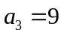 a 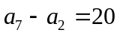, treba sčítať, aby ich súčet bol a) 91, b) väčší než 1 000?

Príklad 3:
3a) Daná je postupnosť 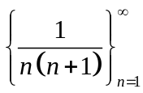
- Zistite, či je klesajúca, resp. rastúca.
- Zistite, či je ohraničená.
- Vyjadrite ju rekurentne.
3b) Daná je postupnosť 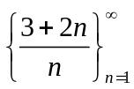
a) Dokážte, že je klesajúca.
b) Zistite, či je ohraničená.
c) Vyjadrite ju rekurentne.

Príklad 4:
- Určte aritmetickú postupnosť, pre ktorú platí: 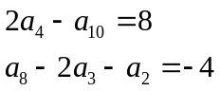
- Koľko existuje geometrických postupnosti, ktoré spĺňajú podmienku:
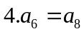 a súčasne 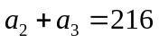?

Príklad 5: Koľko je všetkých štvorciferných prirodzených čísel, ktoré sú deliteľné ôsmimi?

Príklad 6:
- Súčet prvých n členov aritmetickej postupnosti možno vyjadriť vzťahom 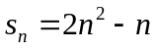. Vypočítajte desiaty člen tejto postupnosti.
- Súčet prvých n členov postupnosti je 4n²-3n . Určte jej diferenciu a n-tý člen. Aký bude rozdiel desiateho a tretieho člena?
Príklad 7: Uveďte najmenšie n, od ktorého je postupnosť 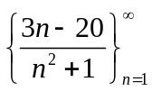 klesajúca.
Príklad 8: Dokážte, že postupnosť 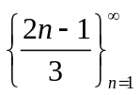nie je geometrická.
Príklad 9: Tri za sebou idúce členy aritmetickej postupnosti majú súčet 39. Ak sa prostredný člen zmenší o 1, vzniknú tri za sebou idúce členy geometrickej postupnosti. Určte ich.

Príklad 10: Nekonečné geometrické rady, ktoré sú zapísané pomocou znaku zapíšte pomocou súčtu. Určte jeho prvý člen a kvocient. Rozhodnite, či rad konverguje alebo diverguje. Ak rad konverguje, určte aj jeho súčet.
a) 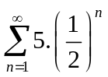 b) 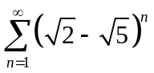 c) 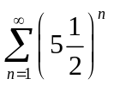

Príklad 11: Určte, pre ktoré  dané nekonečné rady konvergujú a vypočítajte ich súčet.
a) 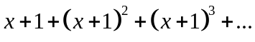
b) 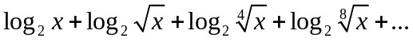
c) 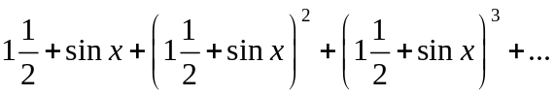

Príklad 12: Dané zlomky zapíšte ako súčet nekonečného geometrického radu a určte podmienky konvergencie radu.
a) b) 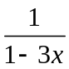 c) 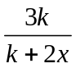

Príklad 13: Upravte výraz: 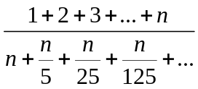

Príklad 14: Periodické číslo 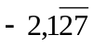 zapíšte pomocou NGR v tvare zlomku, v jeho základnom tvare.

Príklad 15: Riešte rovnicu v R: 